NAMA : TEGUH AGUNG PRABOWO

NIP : 512121230007

MK : STRUKTUR DATA (TUGAS 11)

1. Apa yang anda ketahui tentang Binary Tree ?

* sebuah tree dengan syarat bahwa tiap node hanya boleh memiliki maksimal 2 subtree yang disebut sebagai sub pohon kiri (left subtree) dan sub pohon kanan (right subtree) dan kedua subtree tersebut harus terpisah, atau dengan kata lain tiap node dalam binary tree hanya boleh memiliki paling banyak 2 child.
* Implementasi binary tree bias dilakukan menggunakan struktur data linked list. Masing-masing node terdiri dari tiga bagianya itu sebuah data/info dan dua buah pointer yang dinamakan pointer kiri kanan.

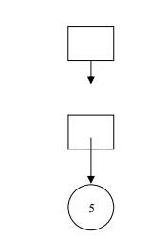

Binary Tree Sbg root sekaligus sbg daun (leaf)

Pointer Ke Akar (Root) dari Tree

Binary Tree Kosong

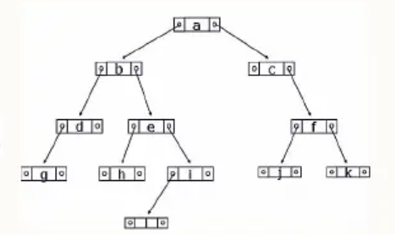



2. Sebutkan beberapa jenis Traversal pada Binary Tree.

Traversal adalah proses kunjungan dalam pohon, dengan setiap node hanya dikunjungi tepat satu kali. Jadi, binary tree traversal adalah proses mengunjungi node tepat satu kali dan tiap node hanya boleh memiliki maksimal 2 subtree yang disebut sebagai sub pohon kiri (left subtree) dan sub pohon kanan (right subtree).

Terdapat tiga macam *binary tree traversal,*yaitu:

* ***Preorder Traversal***

1. Mengunjungi simpul akar (root),
2. Melakukan traversal subpohon kiri (*left subtree*),
3. Melakukan traversal subpohon kanan (*right subtree).*

* ***Inorder Traversal***

1. Melakukan traversal subpohon kiri (*left subtree*),
2. Mengunjungi simpul akar (root),
3. Melakukan traversal subpohon kanan (*right subtree).*

* ***Postorder Traversal***

1. Melakukan traversal subpohon kiri (*left subtree*),
2. Melakukan traversal subpohon kanan (*right subtree),*
3. *Mengunjungi simpul akar (root).*

3 . Struktur data apa saja yang bisa digunakan untuk Implementasi Binary Tree ?

* DATA : berisi informasi setiap 1 buah elemen tree, bisa berupa bilangan (int), string, maupun address.
* LEFT : merupakan bagian elemen yang bertipe dasar “Address”, yaitu berisi alamat untuk menunjuk tree bagian kiri.
* RIGHT : merupakan bagian elemen yang bertipe dasar “Address”, yaitu berisi alamat untuk menunjuk tree bagian kanan.

